Ini <Bu£an J^Henda^u
Suatu Tinjauan Teologis-Sosiologis Tentang Peranan Gereja Toraja Klasis
Rantepao Dalam Rehabilitas Terhadap Orang-orang
Abnormal Yang Berada di Kota Rantepao


J<ENI
20062138
SEKOLAH TINGGI AGAMA KRISTEN NEGERI
(STAKN)TORAJA
2011

Nama | : Jeni
NIRM | : 20062138
Jurusan | : Teologi Kependetaan
Judul | : Ini Bukan Kehendakku
Sub-Judul | : Suatu Tinjauan Teologis-Sosiologis Tentang Peranan  Gereja Toraja Klasis Rantepao Dalam Rehabilitas  Terhadap Orang-orang Abnormal Yang Berada di Kota  Rantepao
Setelah diperiksa dan diteliti ulang, ternyata telah memenuhi persyaratan untuk  dipertahankan dalam ujian skripsi.  Tanah Toraja, 29 November 2011  Dospi Pembi | mbing I Dos^jPembimbing II

Nama  NIRM  Judul Skripsi  Sub Judul | : Jeni  :20062138  : Ini Bukan Kehendakku  : Suatu Tinjauan Teologis-Sosiologis Tentang Peranan Gereja  Toraja Klasis Rantepao Dalam Rehabilitas Terhadap Orang-orang  Abnormal Yang Berada di Kota Rantepao
Jurusan  Dosen Pembimbing | : Teologi Kependetaan  : Frans Paillin Rumbi M.Th  : Pdt. Drs. Daud Sangka Palisungan, M.Si

Telah dipertahankan oleh penulis di hadapan dewan penguji dalam Ujian Skripsi Semester
Ganjil Sekolah Tinggi Agama Kristen Negeri Toraja Tahun ajaran 2011/2012.
Tana Toraja, 10 Desember 2011
Dosen Penguji
Penguji I,


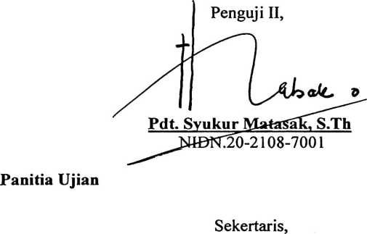
RobyMarrung, S.Th
NJDn\ 20-0605-8101

ABSTRAKSI
JEW7, 20062138, menyusun skripsi ini dengan judul ‘Ini(Bu£an T&fiendafi&u” dengan
sub judul Suatu Tinjauan Teologis-Sosiologis Tentang Peranan Gereja Toraja Klasis
Rantepao Dalam Rehabilitas Terhadap Orang Abnormal yang berada dikota Rantepao.
Skripsi Sekolah Tinggi Agama Kristen Negeri Toraja, jurusan Teologi Kependetaan.
Dosen Pembimbing I: Frans Paillin Rumbi, M.Th.; Pembimbing II: Pdt.Drs. Daud
Sangka Palisungan, M.Si.
Key Word: Teologi Sosial Gereja, Orang Abnormal, Psikologi dan Pendampingan
Pastoral.
Latar belakang penulis mengangkat topik ini berangkat dari keprihatinan penulis
terhadap orang-orang cacat mental yang berkeliaran di kota Rantepao. Penulis melihat
bahwa Orang Abnormal (cacat mental) yang ada pada saat ini merupakan masalah sosial
yang sudah lama dan sangat memprihatinkan, Mereka adalah orang-orang yang
terbuang dari kehidupan sosial masyarakat, yang harus hidup berkeliaran di tengah kota
Rantepao tanpa rumah dengan pakaian yang compang camping, tidur di jalanan dan
makan makanan yang sudah tidak layak di makan di tempat-tempat sampah, yang
semestinya mereka harus mendapat perhatian khusus dari Gereja.
Namun melihat realitas yang ada melalui penelitian yang dilakukan di klasis dan
jemaat Se-Klasis Rantepao menunjukakan bahwa pelaksanaan pelayanan terhadap orang
abnormal kurang ditangani secara profesional serta kurang mendapat perhatian khusus
dari Gereja dan pemerintah oleh karena sikap yang saling menyalakan dan
mengharapkan mengenai penyelesaian tugas dan tanggung jawab sosial orang abnormal.
Allah tidak menghendaki cara ini melainkan yang Allah kehendaki adalah
selayaknya manusia memperlakukan sesamanya secara manusiawi sebab itu merupakan
eksistensi manusia diciptakan didunia ini. Olehnya itu Gereja harus turut mengambil
bagian dalam memanusiakan manusia. Yang berarti bahwa Gereja seharusnya berada
dibaris terdepan dalam melaksanakan pelayanan sosial Gereja seperti yang diajarkan
Yesus yakni mengasihi Allah melalui pelayanan kasih terhadap sesama, yaitu terhadap
orang abnormal.

